附件2

交通说明及路线图

地址：南宁凤凰宾馆（广西壮族自治区南宁市朝阳路63号）。

宾馆电话：0771-2119888

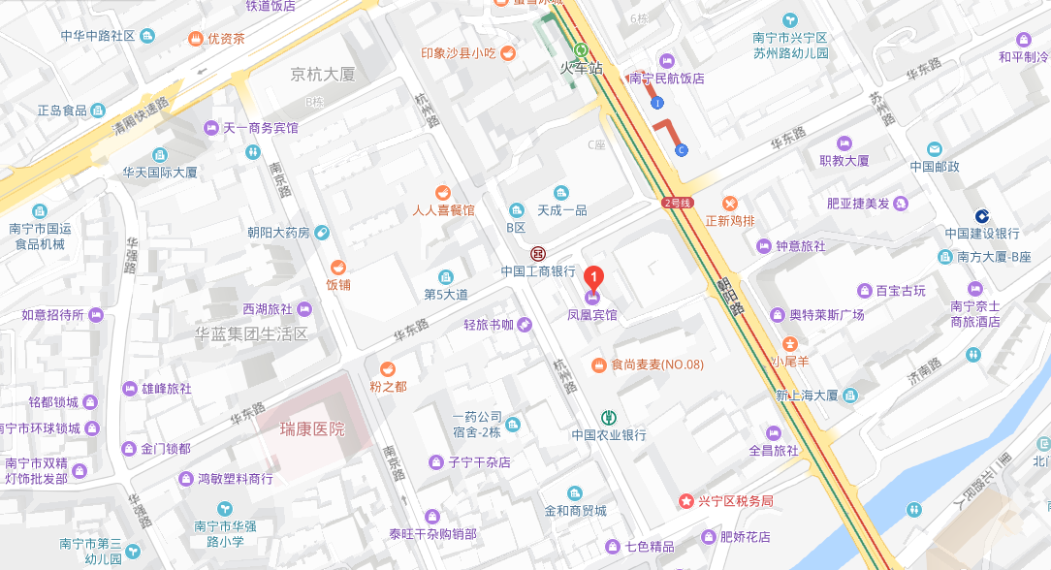

交通信息：

1．地铁：南宁东站乘坐地铁1号线，至火车站B出口下，步行约4分钟可到凤凰宾馆。

2．机场快线：南宁吴圩国际机场乘坐机场巴士1号线至火车站（民航酒店）下，步行约4分钟可到凤凰宾馆。

3．出租车：距南宁东站约13.5公里，约49元；距机场约36.1公里，约102元。

4．从南宁火车站出站步行约400米可到凤凰宾馆。